

SRH
Cliente: Pesquisadores e Desenvolvedores

SRH – Sistema de Recomendação Híbrido
DOCUMENTO DE REQUISITOS

Versão 1.0



IFES
Campus Cachoeiro do Itapemirim
http://www.ci.cefetes.br
ÍNDICE
1. Introdução 4
1.1 Convenções, termos e abreviações 4
1.1.1 Identificação dos Requisitos 4
1.1.2 Campos de Preenchimento Obrigatório 4
1.1.3 Campos de Preenchimento 4
1.1.4 Campos de Seleção 5
1.1.5 Campos de Seleção que carregam outros campos de Seleção 5
1.1.6 Campos de Datas 5
1.1.7 Campos de Ativação 5
2. Visão geral do Produto/serviço 5
2.1 Abrangência e sistemas relacionados 5
2.2 Descrição do cliente 6
2.3 Descrição dos usuários 6
2.3.1 Gestor da Recomendação 6
2.3.2 Consumidor/Produtor da recomendação 6
3. Requisitos funcionais 7
3.1 Requisitos de Manutenção de Cadastros 7
[RF01] Inserir Administrador 7
[RF02] Alterar Administrador 7
[RF03] Remover Administrador 7
[RF04] Visualizar Administrador 7
[RF05] Inserir Avaliador 9
[RF06] Alterar Avaliador 9
[RF07] Remover Avaliador 9
[RF08] Visualizar Avaliador 9
[RF09] Inserir Tag 9
[RF10] Alterar Tag 9
[RF11] Remover Tag 9
[RF12] Visualizar Tag 9
[RF13] Inserir Item 10
[RF14] Alterar Item 10
[RF15] Remover Item 10
[RF16] Visualizar Item 10
[RF17] Inserir Tipo do Item 11
[RF18] Alterar Tipo do Item 11
[RF19] Remover Tipo do Item 11
[RF20] Visualizar Tipo do Item 11
3.2 Requisitos de Processos de Negócio 12
[RF21] Entrar no Sistema 12
[RF22] Sair do Sistema 13
[RF23] Inserir Projeto 13
[RF24] Alterar Projeto 13
[RF25] Remover Projeto 13
[RF26] Visualizar Projeto 13
[RF27] Inserir Recomendação de Item 14
[RF28] Alterar Recomendação de Item 14
[RF29] Remover Recomendação de Item 14
[RF30] Visualizar Recomendação de Item 14
[RF31] Inserir Avaliação da Recomendação 16
[RF32] Alterar Avaliação da Recomendação 16
[RF33] Remover Avaliação da Recomendação 16
[RF34] Visualizar Avaliação da Recomendação 16
[RF35] Inserir Avaliação da Recomendação 17
[RF36] Alterar Avaliação da Recomendação 17
[RF37] Remover Avaliação da Recomendação 17
[RF38] Visualizar Avaliação da Recomendação 17
[RF39] Inserir Usuário de API 18
[RF40] Alterar Usuário de API 18
[RF41] Remover Usuário de API 18
[RF42] Visualizar Usuário de API 18
3.3 Requisitos de Relatórios/Listagens 19
[RF43] Listar Performance das Recomendações 19
[RF44] Listar Matriz de Recomendação 20
[RF45] Listar Avaliações por Item 21
[RF46] Listar avaliações por tag 22
[RF47] Listar recomendações por tag 22
4. Requisitos não funcionais (suplementares) 23
4.1 Implementação 23
[RNF01] Linguagem de Programação 23
[RNF02] Banco de Dados 23
4.2 Interface 23
[RNF03] Logotipo do Sistema 23
4.3 Empacotamento 23
[RNF04] Entrega Digital 23

Introdução
Este documento especifica os requisitos do Sistema de Recomendação Híbrido, fornecendo aos desenvolvedores as informações necessárias para a execução de seu projeto e implementação, assim como para a realização dos testes e homologação.
Esta introdução fornece as informações necessárias para fazer um bom uso deste documento, explicitando seus objetivos e as convenções que foram adotadas no texto. As demais seções apresentam a especificação do Sistema de Recomendação Híbrido e estão organizadas como descrito abaixo:
Seção 2 - Descrição geral do produto/serviço: apresenta uma visão geral do produto/serviço, caracterizando qual é o seu escopo e descrevendo seus usuários.
Seção 3 - Requisitos funcionais: lista e descreve os requisitos funcionais do produto/serviço, especificando seus objetivos, funcionalidades, atores e prioridades.
Seção 4 - Requisitos não funcionais: especifica todos os requisitos não funcionais do produto/serviço, divididos em requisitos de usabilidade, confiabilidade, desempenho, segurança, distribuição, adequação a padrões e requisitos de hardware e software.

Convenções, termos e abreviações
A correta interpretação deste documento exige o conhecimento de algumas convenções e termos específicos, que são descritos a seguir.

Identificação dos Requisitos
Por convenção, a referência a requisitos é feita através do identificador do requisito, de acordo com o esquema abaixo:
[identificador de tipo de requisito.identificador do requisito]
O identificador de tipo de requisito pode ser:
- RF – requisito funcional
- RNF – requisito não-funcional
Identificador do requisito é um número, criado sequencialmente, que determina que aquele requisito é único para um determinado tipo de requisito.
Ex: RF001, RF002, RNF001, RNF002.

Campos de Preenchimento Obrigatório
Todos os campos dos formulários identificados com o símbolo (*) serão considerados de preenchimento obrigatório.

Campos de Preenchimento
Todos os campos dos formulários identificados com o símbolo () serão considerados de preenchimento via teclado. Obs.: todos os campos de preenchimento via teclado com o fundo na cor cinza () serão considerados apenas de leitura.

Campos de Seleção
Todos os campos dos formulários identificados com o símbolo () serão considerados de seleção (por exemplo, via caixa de combinação).

Campos de Seleção que carregam outros campos de Seleção
Todos os campos dos formulários identificados com o símbolo () serão considerados de seleção que carrega um segundo campo de seleção (por exemplo, um campo de seleção de Cidades que carrega um segundo campo de seleção de Bairros da Cidade escolhida).

Campos de Datas
Todos os campos dos formulários identificados com o símbolo () serão considerados de preenchimento de datas via teclado ou seleção.

Campos de Ativação
Todos os campos dos formulários identificados com o símbolo () serão considerados de preenchimento por seleção, podendo ser ativados ou desativados.

Visão geral do Produto/serviço
Esse projeto tem como objetivo a elaboração de um Sistema de Recomendação utilizando uma abordagem híbrida para filtragem dos dados.
O projeto possibilitará ao usuário o cadastro do item a ser recomendado, assim como acesso as recomendações geradas. O usuário poderá definir qual abordagem de recomendação utilizar (filtragem colaborativa, baseada em conteúdo ou híbrida), além de poder analisar e comparar os resultados gerados.

Abrangência e sistemas relacionados
O Sistema de Recomendação Híbrido será desenvolvido utilizando a arquitetura de microservices, possuindo um WebService RESTful que será acessada por uma aplicação cliente para uso e consumo do sistema. Além disso será possível acessar o sistema a partir de aplicações de terceiros, desde que estejam cadastradas e validadas no sistema.
Como principais funcionalidades do sistema têm-se a criação de um escopo de recomendação onde poderá ser definido quais itens e métricas gerais serão utilizadas para avaliação das recomendações, como também o próprio processo de recomendação que será possível graças aos dados fornecidos por usuários que acessarem e avaliarem os itens no sistema. Ao final do processo poderão ser gerados dados e análises acerca dos resultados obtidos como também um feedback do gestor da recomendação em relação aos resultados obtidos.

Descrição do cliente
Pesquisadores: poderão utilizar o sistema para análise de dados e para estudo da estrutura dos algoritmos utilizados.
Programadores: poderão fornecer o processo de recomendação em suas aplicações a partir dos dados gerados e processados no sistema.

Descrição dos usuários

Gestor da Recomendação
Realizará a criação do ambiente e escopo da recomendação definindo métricas e itens que serão utilizados no processo. Poderá visualizar relatórios e gerar análises acerca dos resultados obtidos nas recomendações.

Consumidor/Produtor da recomendação
Realizará o processo de avaliação dos itens e receberá recomendações geradas pelo sistema.

Requisitos funcionais

Requisitos de Manutenção de Cadastros
Os requisitos funcionais agrupados nesta seção estão relacionados aos cadastros gerais do sistema, ou seja, cadastros básicos de usuários e demais cadastros necessários para fornecer suporte para o bom funcionamento do sistema.
- Inserir Administrador
- Alterar Administrador
- Remover Administrador
- Visualizar Administrador
Ator: Administrador
Manutenção de cadastro de Administrador com os seguintes campos:
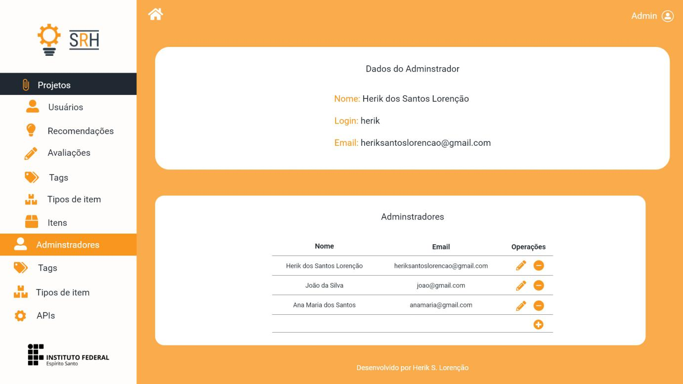
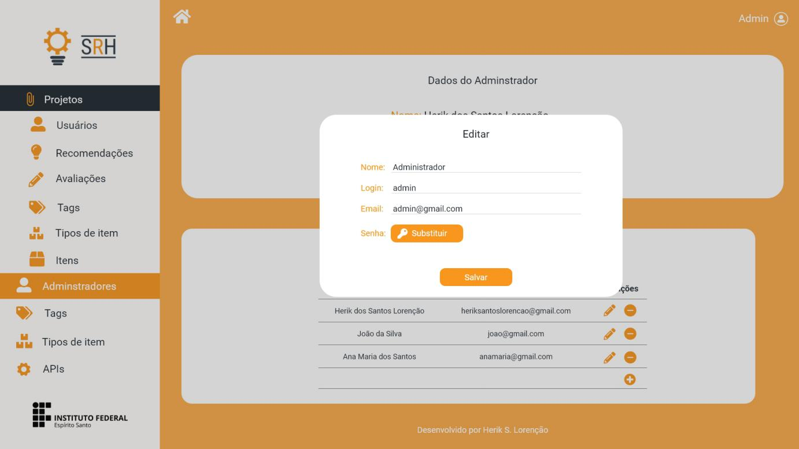

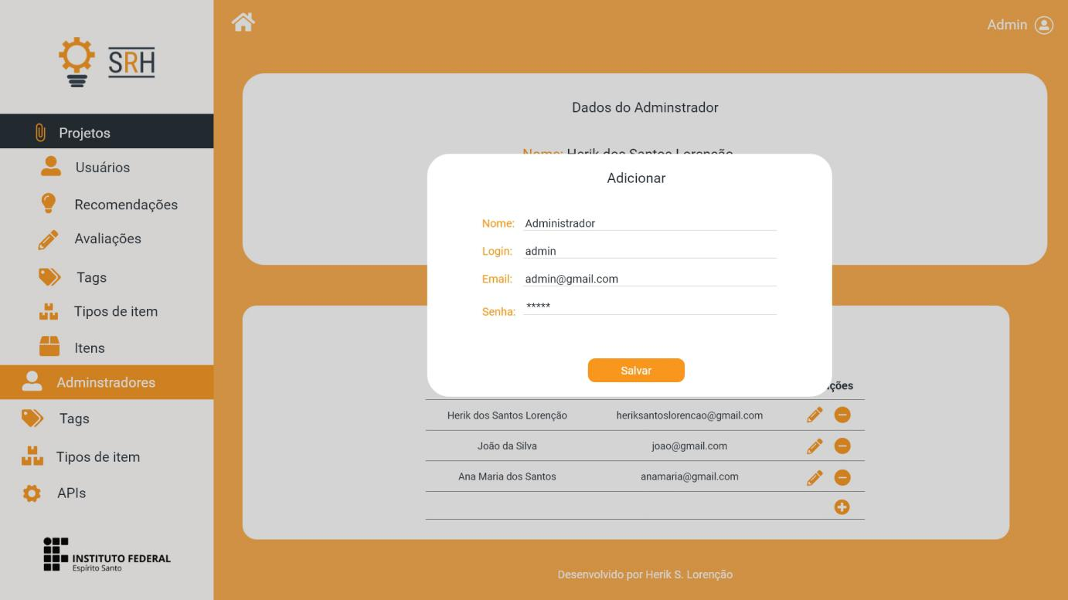

Requisitos Não Funcionais e Regras de Negócio:
- Deverá existir, no momento da implantação do sistema, cadastrado um Administrador, com a senha “123456” e login ”admin”.

- Inserir Avaliador
- Alterar Avaliador
- Remover Avaliador
- Visualizar Avaliador
Ator: Avaliador e Administrador
Manutenção de cadastro do Avaliador com os seguintes campos:
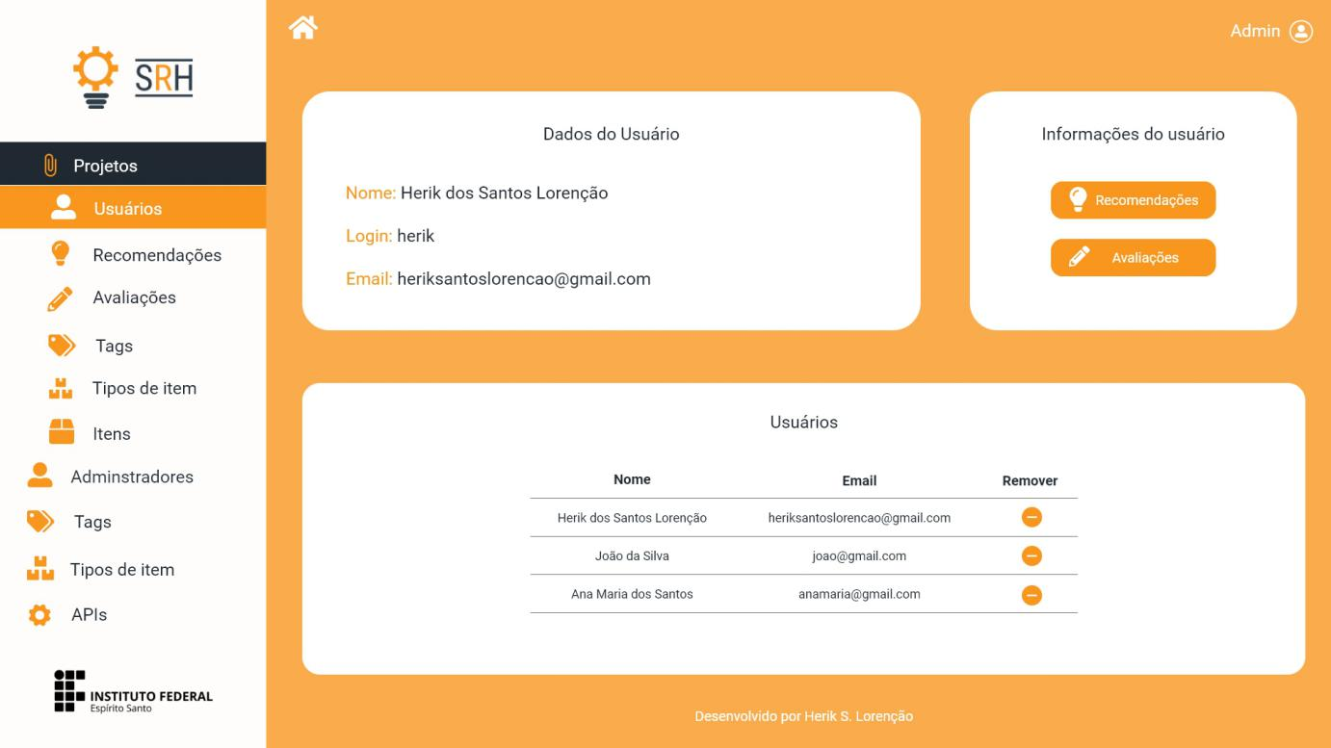

Requisitos Não Funcionais e Regras de Negócio:
- Um administrador poderá somente desvincular o avaliador do projeto, mas não alterar ou remover o cadastro do mesmo.

- Inserir Tag
- Alterar Tag
- Remover Tag
- Visualizar Tag
Ator: Administrador.
Manutenção de cadastro de Tag com os seguintes campos:
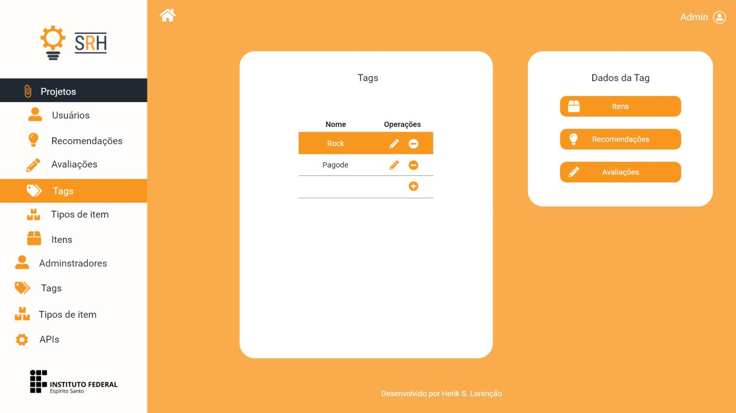

- Inserir Item
- Alterar Item
- Remover Item
- Visualizar Item
Ator: Administrador.
Manutenção de cadastro de Item com os seguintes campos:
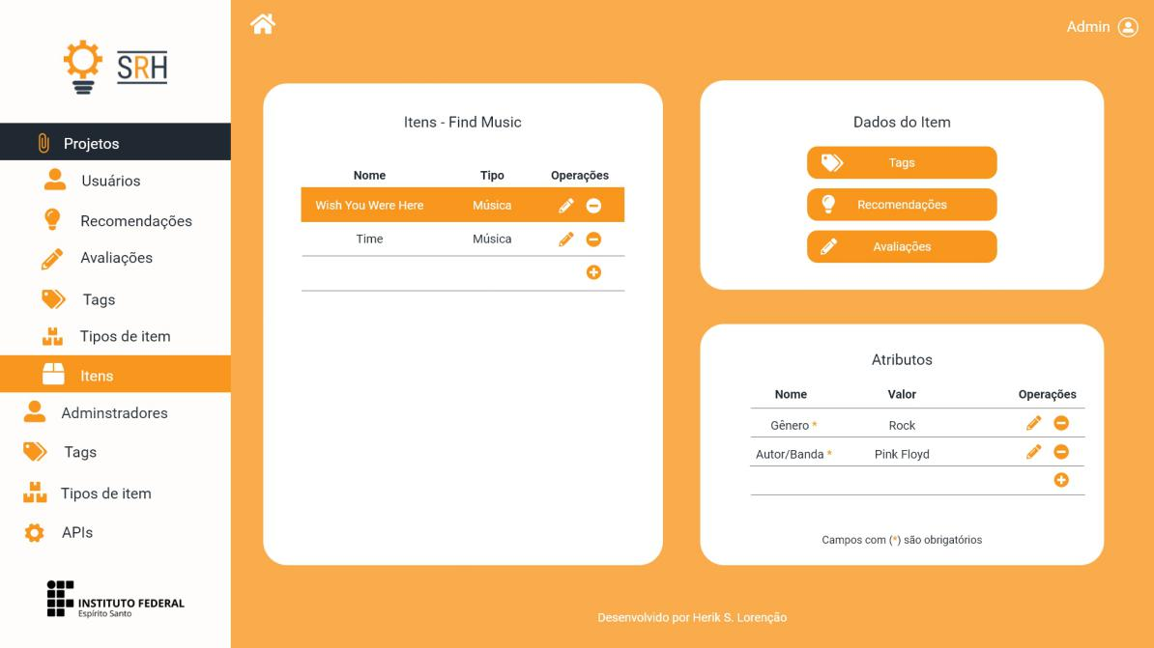

- Inserir Tipo do Item
- Alterar Tipo do Item
- Remover Tipo do Item
- Visualizar Tipo do Item
Ator: Administrador.
Manutenção de cadastro de Tipo com os seguintes campos:
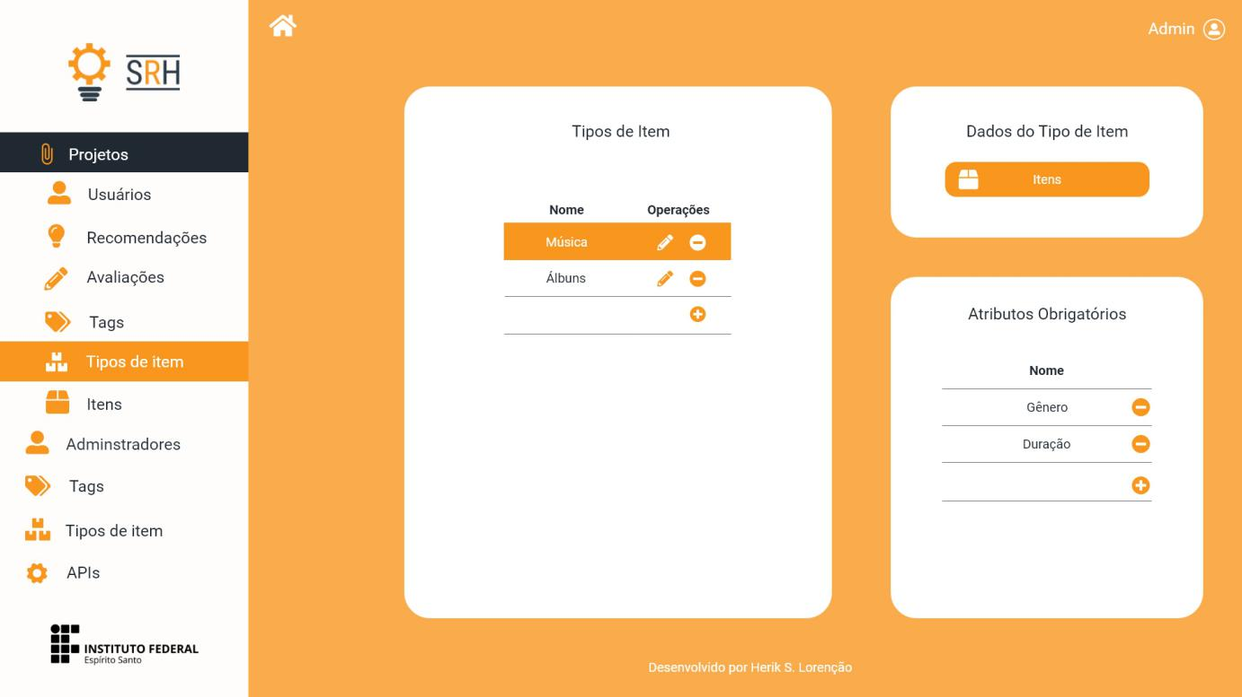
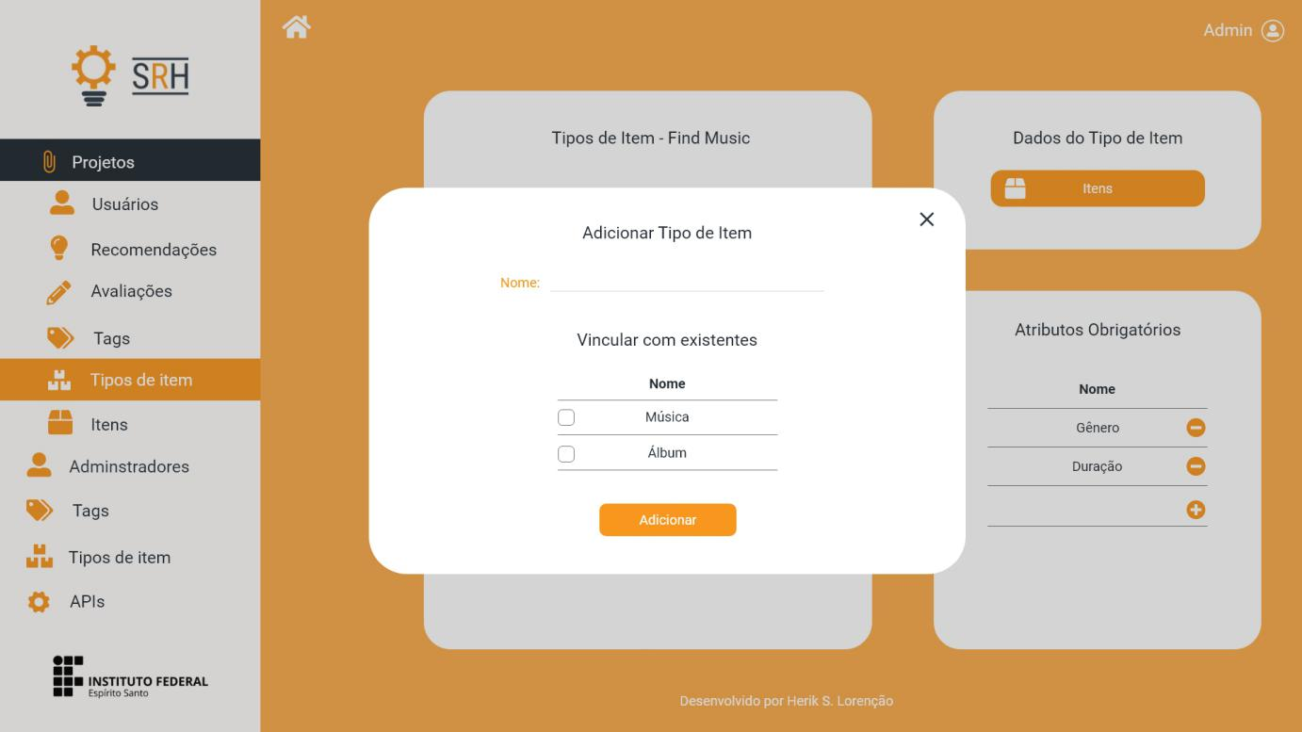

Requisitos de Processos de Negócio
Os requisitos funcionais agrupados nesta seção estão relacionados às funcionalidades especificamente relacionadas ao ambiente do Sistema de Recomendação Híbrido. Estas funcionalidades têm a finalidade de controlar a geração e avaliação das recomendações e o processo de criação e fechamento dos projetos.
- Entrar no Sistema
Ator: Administrador e Avaliador.
Requisito de entrada no sistema com os seguintes campos:


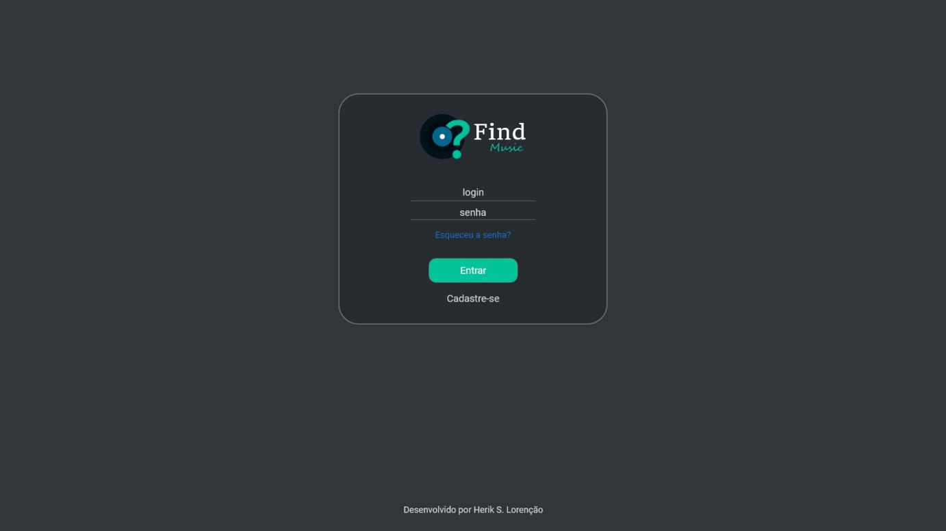

Requisitos Não Funcionais e Regras de Negócio:
- O Avaliador/Administrador deverá estar cadastrado no sistema.
- O Avaliador/Administrador deve informar corretamente os dados de login e senha para acessar o sistema.
- Caso o Avaliador/Administrador esqueça a senha, poderá será gerada uma senha temporária que será enviada por email, permitindo assim que o usuário possa trocar a senha.
- O Avaliador/Administrador só poderá acessar a aplicação cliente destinada para o mesmo.
- Sair do Sistema
Ator: Administrador, Avaliador.
Requisito de saída do sistema.

- Inserir Projeto
- Alterar Projeto
- Remover Projeto
- Visualizar Projeto
Ator: Avaliador e Sistema.
Requisito do projeto com os seguintes campos:

Requisitos Não Funcionais e Regras de Negócio:
- Ao criar um projeto, o mesmo estará no estado “Invisível” para outros usuários (exceto administradores).
- Ao criar um projeto, o mesmo entrará no estado “Ativado”.
- Um Administrador poderá possuir somente 3 projetos iniciados.

- Inserir Recomendação de Item
- Alterar Recomendação de Item
- Remover Recomendação de Item
- Visualizar Recomendação de Item
Ator: Administrador, Avaliador e Sistema.
Requisito de recomendação de item com os seguintes campos:

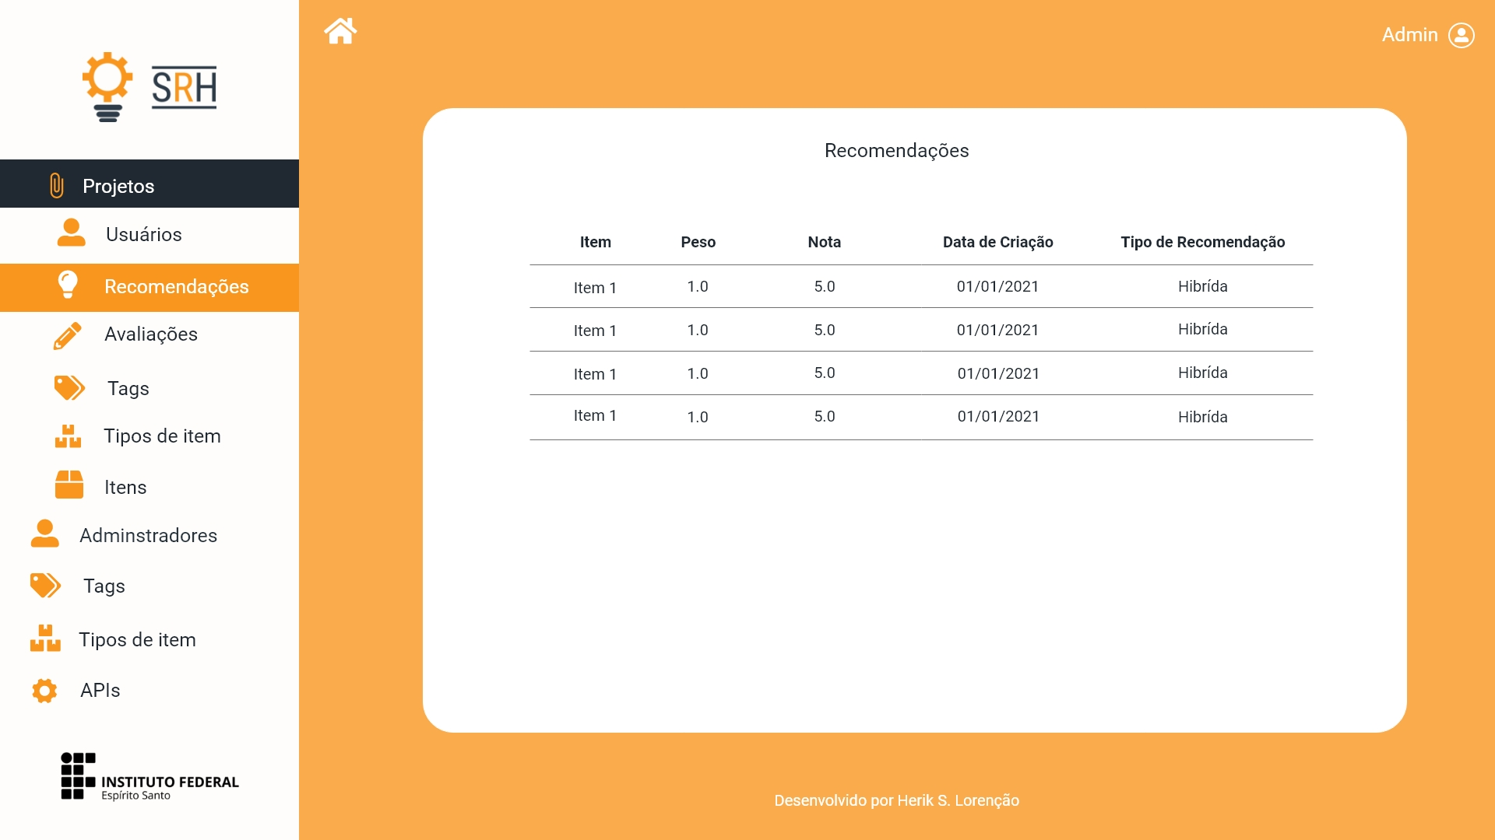


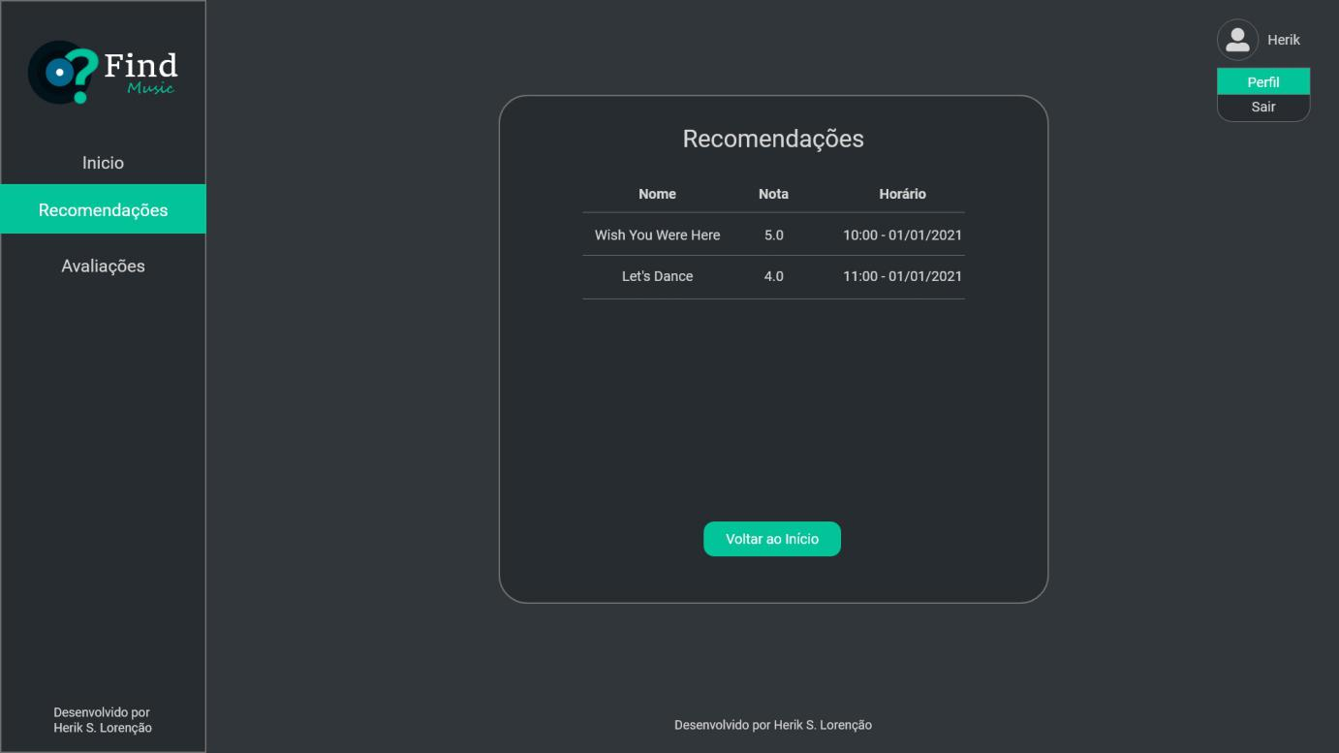

Requisitos Não Funcionais e Regras de Negócio:
- Somente o Administrador poderá remover uma recomendação.
- Só poderá ser gerada recomendações de um projeto não finalizado.
- O projeto deve está com status visível para gerar as recomendações.

- Inserir Avaliação do Item
- Alterar Avaliação do Item
- Remover Avaliação do Item
- Visualizar Avaliação do Item
Ator: Administrador e Avaliador.
Requisito de avaliação de recomendação com os seguintes campos:
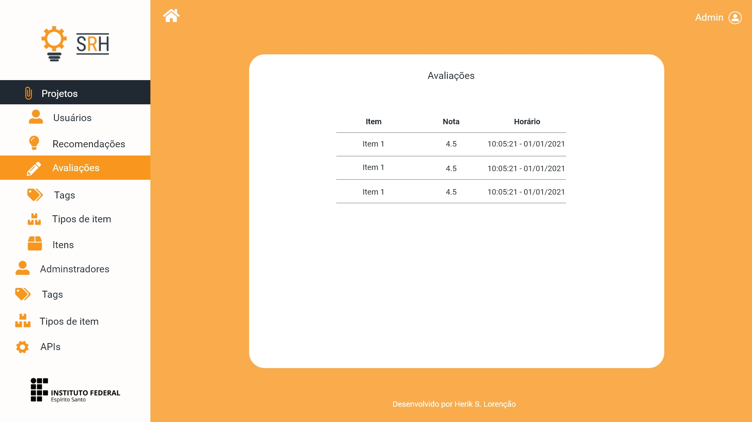

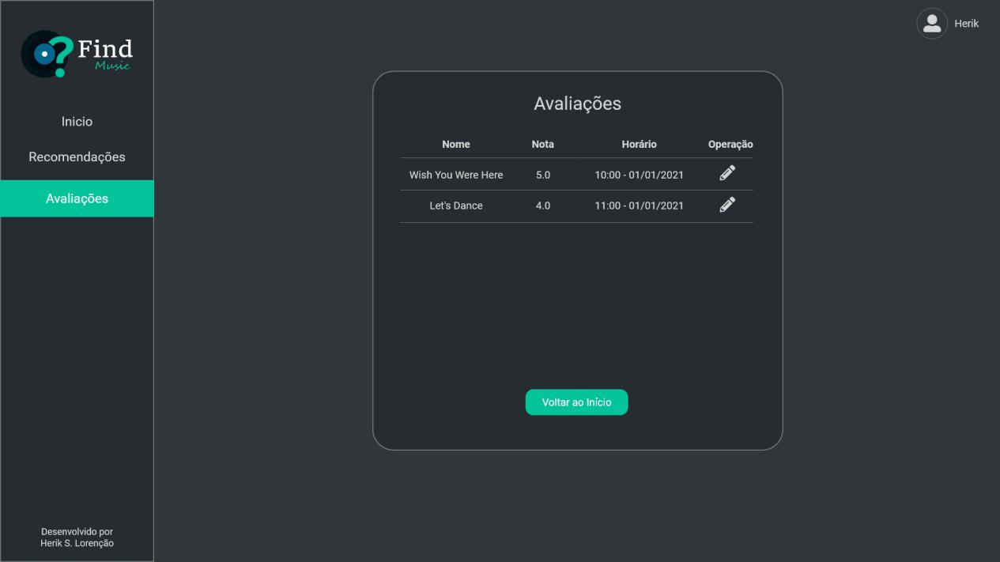

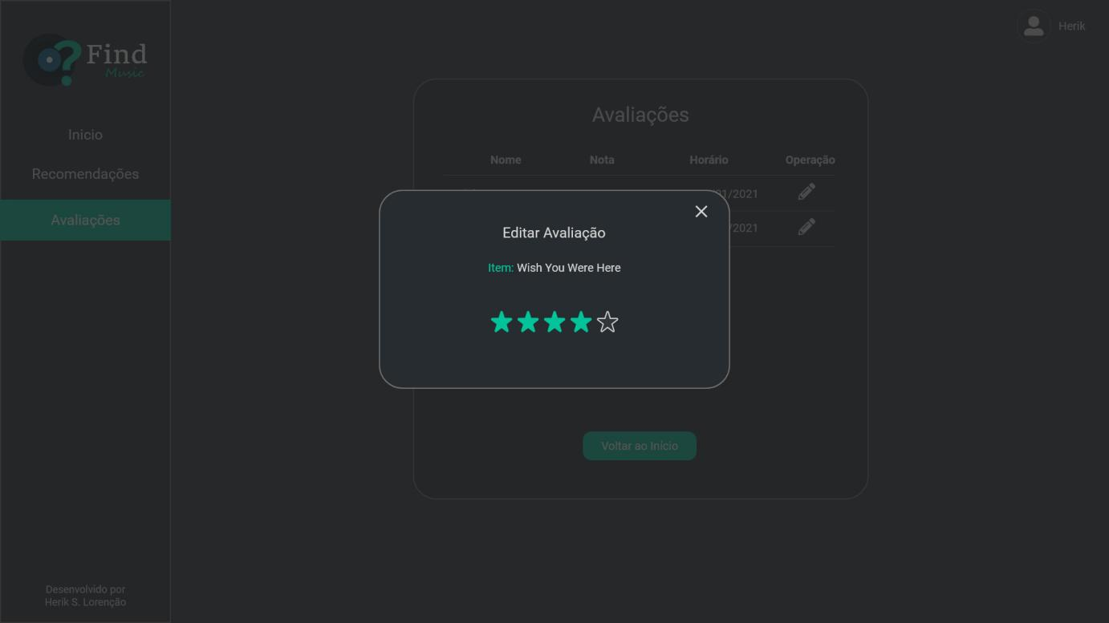

Requisitos Não Funcionais e Regras de Negócio:
- Um administrador não poderá remover uma avaliação de um Avaliador.
- Só é possível avaliar itens em um projeto com status Aberto.
- Só é possível avaliar itens em um projeto com status visível.

- Inserir Avaliação da Recomendação
- Alterar Avaliação da Recomendação
- Remover Avaliação da Recomendação
- Visualizar Avaliação da Recomendação

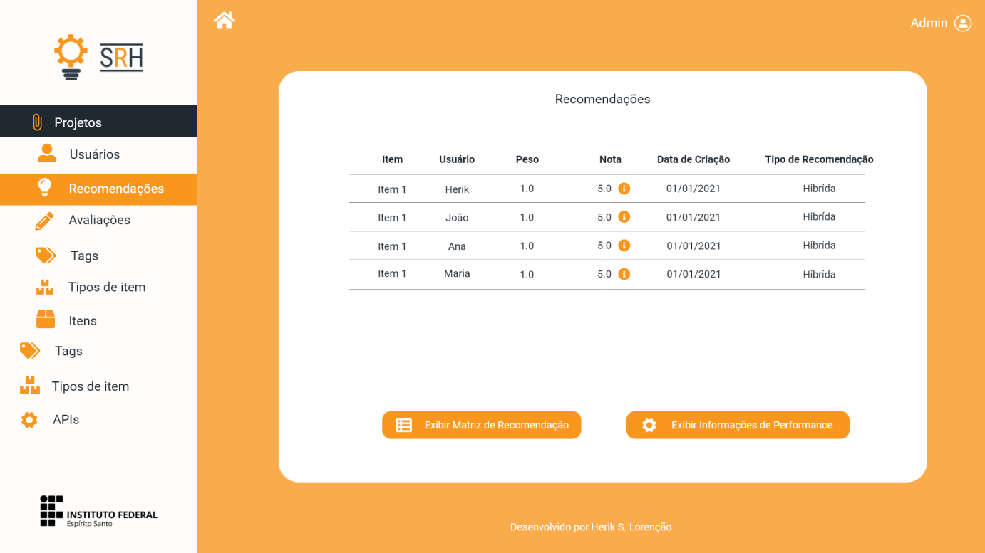

- Inserir Usuário de API
- Alterar Usuário de API
- Remover Usuário de API
- Visualizar Usuário de API
Ator: Administrador.
Requisito de análise do projeto com os seguintes campos:

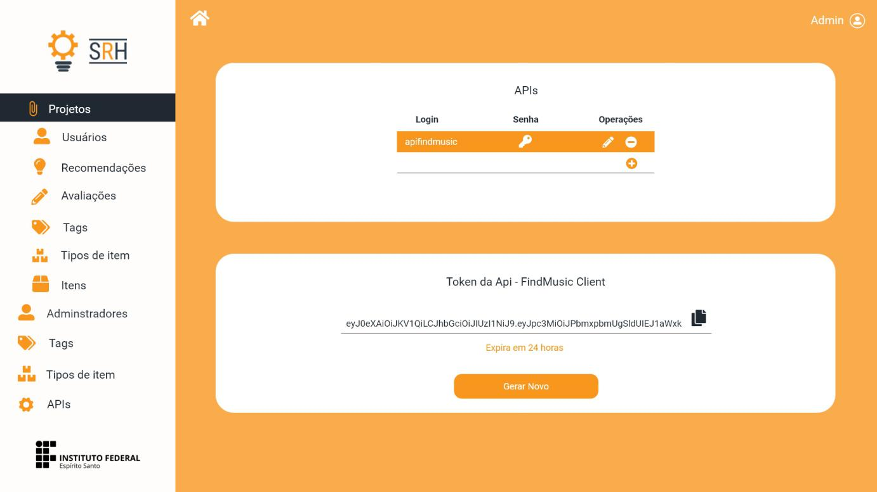

Requisitos Não Funcionais e Regras de Negócio:
- Um usuário de API poderá apenas visualizar projetos com status ativado.
- Um usuário de API gerado no painel terá acesso apenas aos recursos relacionados a relacionamento, usuários, itens e avaliações tendo permissões diferentes do usuário de API utilizado pelo adminstrador.
- O token utilizado pelo usuário terá validade de 24 horas (tendo que ser renovado após esse prazo).

Requisitos de Relatórios/Listagens
- Listar Performance das Recomendações
Ator: Administrador.
Listagem da performance das recomendações contendo os seguintes campos:
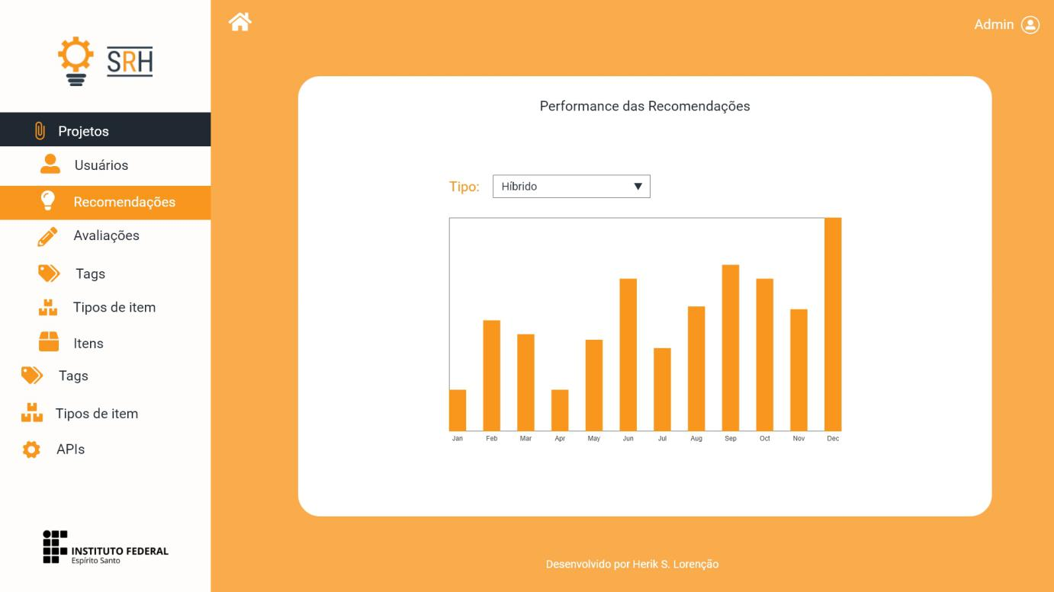

Requisitos Não Funcionais e Regras de Negócio:
- Os dados serão apresentados a partir da relação data de execução x duração do processo.

- Listar Matriz de Recomendação
Ator: Administrador.
Listagem da matriz de recomendação gerada pelo sistema contendo os seguintes campos:
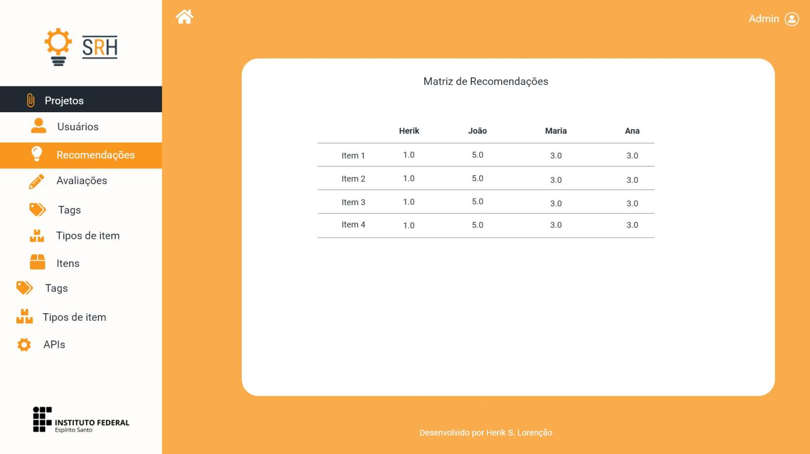

- Listar Avaliações por Item
Ator: Administrador.
Listagem das avaliações realizadas em determinado item cadastrado:
- Listar avaliações por tag
Ator: Administrador.
Listagem da relação de avaliação com as tags do item contendo os seguintes campos:

- Listar recomendações por tag
Ator: Administrador.
Listagem da relação entre recomendação x tag contento os seguintes campos:

Requisitos não funcionais (suplementares)

Implementação
- Linguagem de Programação
Java SE Versão 14(Spring Boot), Javascript (Vue.js v2)
- Banco de Dados
PostgreSQL Versão 12

Interface
- Logotipo do Sistema
Em todas as telas do sistema será exibido o logotipo do sistema.

Empacotamento
- Entrega Digital
O sistema deverá ser disponibilizado no GitHub possibilitando alterações e correções pela comunidade.

Representante do contratando Representante da contratante

Testemunha 1 Testemunha 2

